01 : 科学技能 - A - L

Set A
1 | 粗
2 | 粗
3 | 滑
4 | 粗
5 | 有
6 | 有
7 | 有
8 | 有
9 | 种子
10 | 种子
11 | 种子
12 | 种子
13 | 视觉
14 | 触觉
15 | 视觉
16 | 视觉

Set B
1 | 卷尺
2 | 长度
3 | 电子秤
4 | 质量
5 | kg

Set C
１ | 吸水的物体
２ | 不透水的物体
３ | 吸水的物体
４ | 吸水的物体
５ | 吸水的物体
６ | 不透水的物体
７ | 不透水的物体
８ | 不透水的物体
９ | 不透水的物体
10 | 不透水的物体

Set D
１ | 开心
２ | 痛苦
３ | 热辣
４ | 蛋糕
５ | 柠檬水
６ | 辣椒
7 | 根据以往的经验来解释所观察的事物。
8 | 合理。因为他们的表情和所吃的食物味道相符合。

Set E
１ | 衣服A
２ | 衣服A
３ | 放在屋外晒的黑色衣服比较快干，因为屋外的温度比较高。
４ | 我们可以通过观察和旧有经验或收集可信的资料来预测将会发生的情形。

Set F
１ | 正确和小心地处理标本。
２ | 正确地使用和处理科学用具和材料。
３ | 正确地绘画标本、科学用具和材料。
４ | 用正确的方法清洗科学用具。
５ | 正确及安全地存放科学用具和材料。

Set G
1 | A狗瘦小，B狗健壮。
2 | A狗是流浪狗，B狗是宠物狗。
3 | 木瓜树长得茁壮。
4 | 木瓜树获得所需的生存需求。

Set H
1 | 哥哥全身肮脏。
2 | 哥哥刚才在外面不小心跌进水沟。
3 | 叫哥哥马上去洗澡。

Set I
1 | Q面包
2 | P面包
3 | P面包保持松软，Q面包变硬了。

Set J
1 | 五个小时后，X容器里的老鼠会死亡，Y容器的老鼠继续生存。
2 | Y容器的老鼠有获得空气，X容器里的老鼠没有获得空气。

Set K
1 | 生物会死亡。
2 | 灯泡P和灯泡Q同时会发亮。

Set L
1 | 尺/ 米尺
2 | 12cm
3 | 长春花越长越高。
4 | 长春花缺少阳光而枯萎了。

02 : 科学室规则 - A - I

Set A
1 | 明伟, 霖霖, 宇轩
2 | 丽娜, 小雯
3 | c
4 | e
5 | d
6 | b
7 | f
8 | a

Set B
1 | 浪费电源
2 | 下一位使用的同学可能会找不到科学用具。
3 | 可能会打破科学室里的科学用具。
4 | 可能会食物中毒。
5 | 会导致自己或其他学生滑倒或受伤。
6 | 可能触电死亡。

Set C
１ | 对
２ | 不对
３ | 不对
４ | 对
５ | 不对
６ | 对
７ | 不对
８ | 不对

Set D
１ | 食物
２ | 冷静
３ | 清洗干净
４ | 允许
５ | 嬉戏
６ | 指示
7 | 安全

Set E
１ | 排队, 获得教师的允许, 不可携带任何食物和饮料
２ | 保持科学室的清洁, 禁止嬉戏和喧哗, 禁止进食或喝水
３ | 确保所有电源已关闭, 离开前清理桌子并将椅子放回原位, 清理所有使用过的科学用具

Set F
１ | 对
２ | 错
３ | 对
４ | 对
５ | 错
６ | 错
7 | 错
8 | 错
9 | 对
10 | 错

Set G
1 | a. 避免发生意外  b. 确保自身和学生的安全  c. 确保科学实验/活动顺利完成
2 | 为了使科学室里的空气保持流通
3 | 先得到老师的同意

Set H
1 | 导致中毒
2 | 容易发生意外
3 | 损坏科学用具

Set I
1 | 马上通知老师/ 劝告好朋友这样做是不对的
2 | 先得到老师的同意
3 | 因避免不小心碰到科学用具而跌倒或受伤。
4 | 学生用力敲击烧杯

03 : 人类 - A - L

Set A
1 | 门齿
2 | 犬齿
3 | 臼齿
4 | 切断食物
5 | 撕裂食物
6 | 磨碎食物

Set B

1 | 釉质
2 | 牙龈
3 | 牙本质
4 | 神经
5 | 血管

Set C

１ | 门齿,犬齿,臼齿
２ | 门齿,犬齿,臼齿
３ | 20颗
４ | 32颗
５ | A. 大约在6个月时长出
６ | A. 恒牙开始长出代替乳牙。
７ | B. 只能维持到大约12岁。
８ | A. 能维持一辈子。
９ | A. 釉质和牙本质较薄。
10 | A. 釉质和牙本质较厚。

Set D

１ | 两次
２ | 漱口
３ | 牙线
４ | 甜食
５ | 定期
６ | 补牙, 假牙, 牙齿矫正, 根管治疗

Set E
１ | 米饭, 面包, 马铃薯
２ | 矿泉水, 牛奶, 果汁
３ | 鱼, 牛奶, 鸡肉, 芝士
４ | 能预防便秘。
５ | 能增加体内免疫能力。
６ | 能提供精力。

Set F
１ | C, D, E
２ | 口腔
３ | 食道
４ | 胃
５ | 小肠
６ | 大肠
7 | 肛门
8 | 小肠
9 | 粪便

Set G
写出正确的答案。
1.什么是消化？

身体分解食物并吸收营养素的过程。

2.举例两项会干扰食物消化过程的行为。

i. 边吃边说话/边吃边跑
ii. 吃得太快

3.试举出两项不完善的消化过程会造成什么后果。

i. 呕吐/哽噎
ii. 肚子痛

4.试举出两项饮食不均衡带来的健康问题。

糖尿病，肥胖。 （心脏病，蛀牙， 便秘等等）

5.想要拥有健康的身体，在日常饮食中应该怎么做？

应少油、少盐和少糖。

6.食物里含有哪些营养素呢？

碳水化合物，蛋白质，水，维生素，脂肪，矿物质，膳食纤维

Set H
1 | 健康的牙齿能帮助我们正确地发音, 健康的牙齿让我们有漂亮的笑容

Set I
1 | 乳牙
2 | 只有20颗牙齿
3 | Z
4 | 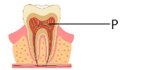

Set J
1 | i. 时常吃甜的食物  ii. 少刷牙
2 | 立刻去看牙医，检查牙齿
3 | a. 多吃高钙食品和蔬菜  b. 定期检查牙齿

Set K
1 | 富含碳水化合物的食物，如米饭、馒头。面条等。
2 | 提供身体所需的精力。
3 | 高糖分的食物和饮料，如饼干、雪糕、巧克力、蛋糕等。
4 | 摄取过量的糖分会导致肥胖。

Set L
1 | 便秘、腹痛
2 | 容易便秘
3 | 不恰当。
4 | 边吃边玩可能会造成呕吐。

04 : 动物 - A - L

Set A
1 | 杂食动物
2 | 草食动物
3 | 杂食动物
4 | 杂食动物
5 | 肉食动物
6 | 草食动物
7 | 杂食动物
8 | 草食动物
9 | 肉食动物
10 | 草食动物

Set B
1 | 门齿
2 | 臼齿
3 | 门齿
4 | 犬齿
5 | 臼齿
6 | 门齿
7 | 犬齿
8 | 臼齿

Set C
１ | 维持生命
２ | 植物
３ | 肉食动物
４ | 杂食动物
５ | 桉树叶
６ | 草食

Set D
１ | 牛, 斑马
２ | 鲨鱼, 鳄鱼, 老虎
３ | 猫, 猴子

Set E
１ | 肉食
２ | 狮子/鲨鱼/狼（任何肉食动物皆可接受）
３ | 动物的牙齿结构
４ | 门齿、臼齿和犬齿
５ | 因为老虎是肉食动物。

Set F
１ | 草食
２ | 斑马/长颈鹿（任何草食动物皆可接受）
３ | 动物A只有门齿和臼齿而动物B有门齿、犬齿和臼齿。
４ | 不能，因为没了犬齿它无法撕裂大块的肉更不能使用臼齿将食物磨碎并吞下。
５ | 在面对食物短缺的情况下，动物被迫改变它们的进食习性，以适应环境，继续生存。

Set G
1 | 蝴蝶
2 | 动物Q是杂食动物。
3 | Q和R

Set H
1 | 有壳
2 | 草食

Set I
1 | 肉食
2 | 有锋利的犬齿
3 | 犬齿，用来撕扯猎物的肉

Set J
1 | 肉食
2 | 改变了原本的进食习惯
3 | 肉食动物
4 | 肉食动物用犬齿撕裂猎物的肉。

Set K
1 | 草食动物
2 | 改变原有的进食习性，吃随处可得的食物
3 | 为了能继续生存

Set L
1 | 生存
2 | 死亡
3 | 草食动物没有食物，饿死了。肉食动物吃草食动物，所以没有饿死。

05 : 植物 - A - K

Set A
1 | 鸟巢蕨, 羊齿植物, 苔藓
2 | 红毛丹, 凤仙花, 羊角豆
3 | 马铃薯, 姜, 洋葱
4 | 鳄鱼舌, 虎尾兰, 秋海棠
5 | 竹树, 香蕉, 凤梨
6 | 甘蔗, 木薯, 玫瑰

Set B
1 | 地下茎
2 | 块茎
3 | 切茎
4 | 种子
5 | 食物
6 | 切茎
7 | 吸芽
8 | 幼芽
9 | 芋

Set C
１ | ×
２ | √
３ | √
４ | √
５ | ×
６ | ×

Set D
１ | 种子
２ | 食物
３ | 糕点
４ | 氧气
５ | 家具

Set E
１ | 种子
２ | 切茎
３ | 吸芽
４ | 地下茎
５ | 组织培养
６ | 高枝压条法

Set F
１ | i) 可在短时间内繁殖大量和有品质的植物。  ii) 帮助提升存活率较低的植物，并进行繁殖。
２ | - 保留品种，使植物不会绝种。  - 为生物提供氧气和食物来源。  - 为人类提供生活所需的物品。
３ | - 孢子  - 种子  - 切茎  - 叶子  - 吸芽  - 地下茎
４ | 用植物某部分的组织进行培养，获得新的幼苗。
５ | 剥掉一圈树皮并包上一层土，长出根后再与母树分离。

Set G
1 | 吸芽、叶子
2 | a. 提供氧气  b. 为动物提供食物和庇护所  c. 可制成各种物品

Set H
1 | 茎会长出幼苗。
2 | 木薯和木槿
3 | 羊角豆会死亡。
4 | 羊角豆不能用切茎来繁殖，它用种子来繁殖。

Set I
1 | 所有的动物无法生存
2 | i. 种子  ii. 切茎  iii. 地下茎
3 | i. 向日葵  ii. 天竺葵  iii. 荷花

Set J
1 | 地下茎、种子、切茎
2 | 有些植物可以用超过一种方法来繁殖。

Set K
1 | 秋海棠
2 | 凤梨

06 : 测量 - A - I

Set A

1 | B | 2 | A | 3 | B | 4 | A | 5 | B | 6 | A

Set B

1 | B | 2 | C | 3 | B,C | 4 | A

Set C

2，3，1，4

Set D

1 | 错 | 2 | 对 | 3 | 错 | 4 | 错 | 5 | 对 | 6 | 对

Set E

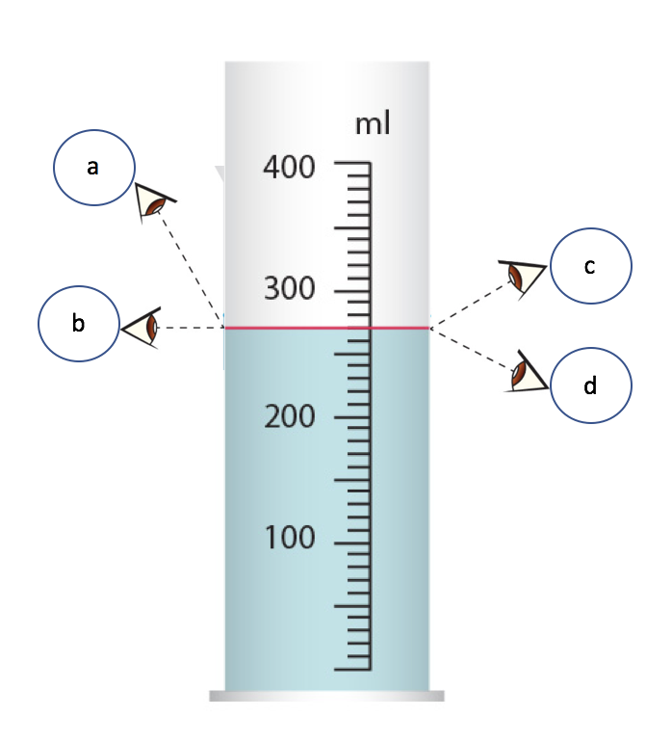
上图的测量工具是（1）。 测量液体的体积时，须把测量工具放在（2）的表面上。
根据上图，读取读数的正确视线位置是（3）。 读取读数时，视线必须与液体的弯月面（4），以便获取正确的读数。
上图液体的体积是270 （5 ）。


1.答案 （1）：

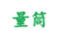

2.答案 （2）：

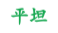

3.答案 （3）：

4.答案 （4）：

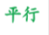

5.答案 （5）：

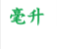

Set F

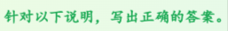
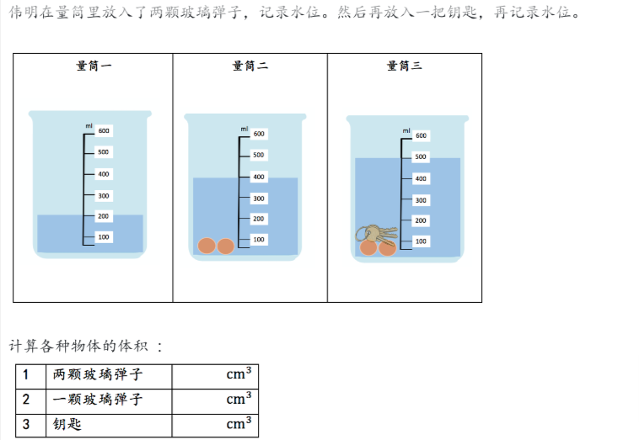

1.计算两颗玻璃弹子的体积：



2.计算一颗玻璃弹子的体积：


3.计算钥匙的体积：



4.试说出伟明使用什么方法来测量不规则形状固体的体积？

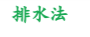

5.我们还可以使用什么用具来测量不规则形状固体的体积？

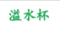

6.伟明可使用什么方法让他能更容易读取读数？

7.为什么伟明在进行这项实验时需要使用量筒？

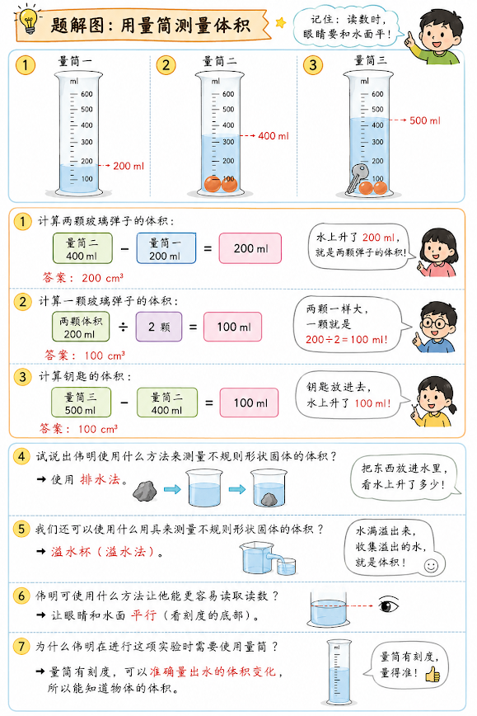

Set G

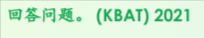
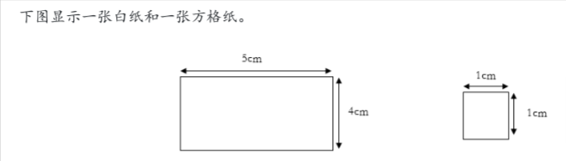

1.如果华城想在白纸上铺满方格纸，他需要多少张方格纸？

20张

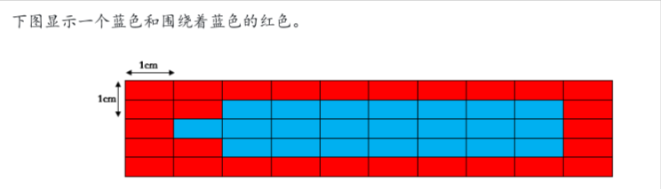
2.蓝色和红色，哪个面积比较大？

红色

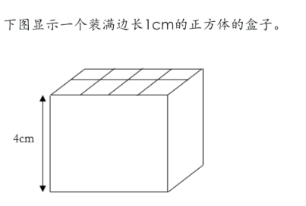
3.这个盒子里共装了多少个立方体。

32

Set H
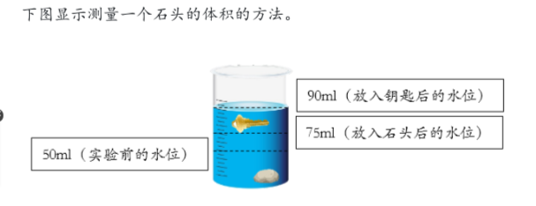

1.根据测量结果，钥匙的体积是多少？

15cm³

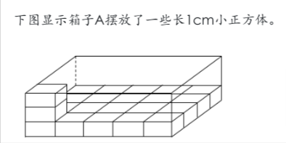
2.计算箱子A的体积。

5 x 4 x 3 = 60cm³

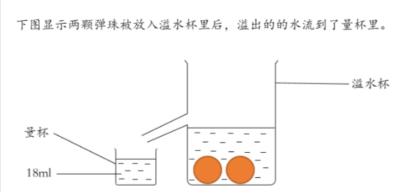
3.七个弹珠的体积是多少？

63cm³

Set I

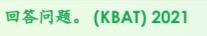
妹妹想买一块新桌布。妈妈测量后说桌布太小了，不适合饭厅的桌子。

1.妈妈是根据什么作出结论？

桌面的面积

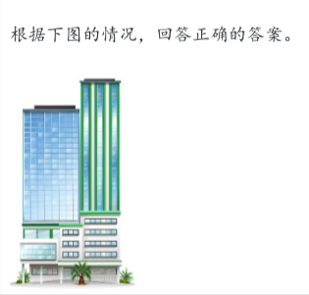
2.如果一位工程师没有按照规定的测量水泥来建筑高楼大厦，将会发生什么事？

高楼大厦随时会倒塌

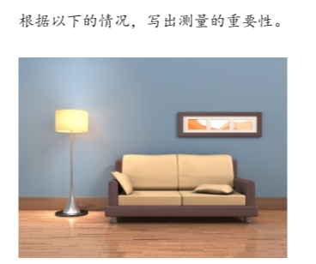
3.韩勇搬新家了，想在客厅里摆放一片地毯，他购买前必须要做什么？
必须先计算地面的面积

4.如果韩勇事先没有按照(3.)的做法，预测将会发生什么事？

购买不合适的地毯，导致浪费金钱

5.测量在生活中有什么重要性？写出三个答案。

不浪费教材、服用适量的药物、制作美味的食物、选用尺寸正确的家具

07 : 密度 - A - K

Set A

1 | 浮 | 2 | 浮 | 3 | 浮 | 4 | 沉 | 5 | 浮 | 6 | 沉
7 | 沉 | 8 | 沉 | 9 | 浮 | 10 | 浮 | 11 | 沉 | 12 | 沉

Set B

1 | 沉
2 | 浮
3 | 密度
4 | 大
5 | 小

Set C

1 | 大
2 | 糖水
3 | 小
4 | 密度
5 | 增加

Set D

1 | A，C
2 | B
3 | B
4 | A
5 | A

Set E

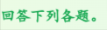

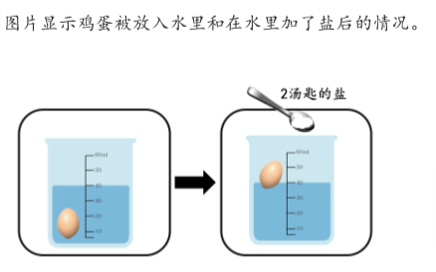
1.根据以上图片，写出你所观察到的事物。

鸡蛋浮在水面。

2.根据第1题的答案，作出推断。

溶解的盐使鸡蛋浮起来。

3.溶解的盐如何影响水的密度？

溶解的盐使水的密度增加。这时，鸡蛋的密度将小于水的密度，因此沉在水底的鸡蛋会往上浮。

4.写出一种可替代盐的物质以增加水的密度。

糖

5.试举出2个日常生活中应用到密度知识的事物。

三色奶茶， 运输树桐，渔网

6.这项实验的结论是什么？

盐可增加水的密度，使物体浮上水面。

Set F

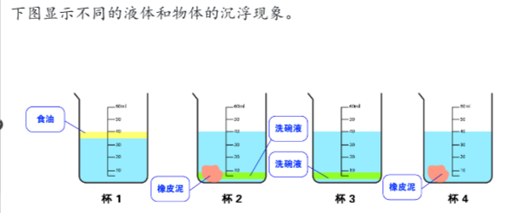
1.根据杯1图片，写出你所观察到的事物。

杯1的食油浮在水面 。

2.根据第1题的答案，作出推断。

因为食油的密度小于水。

3.根据观察，除了以上的食油，试举出两个密度比水小的材料。

冰块 ，木塞

4.除了实验中的物体，列出会沉在水底的两个物体。

硬币，铁块

5.可以使用什么方法使杯3的洗碗液浮在水面？

在水里加盐或糖。

从密度小到大，顺序排列以下物体。
6.洗碗液 ，水 ，橡皮泥 ，食油

食油，水，洗碗液，橡皮泥

Set G

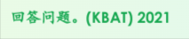
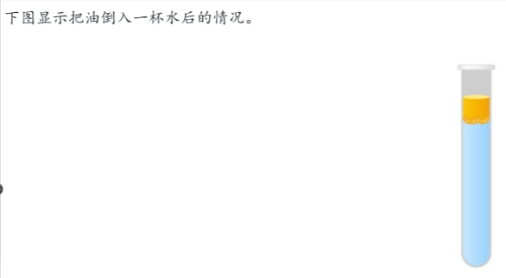

1.为什么油会浮在水面上？

油的密度小于水

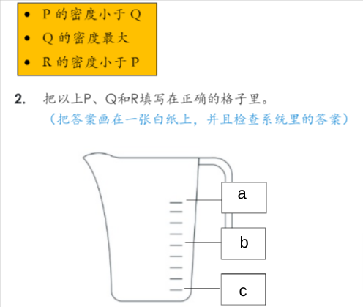

a | R
b | P
c | Q

Set H

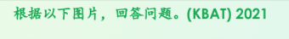
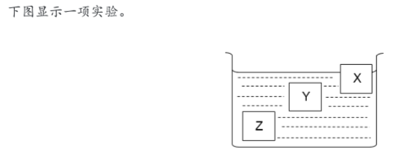
1.这项实验最好结论是什么？

体积相同的物体，密度不一定相同。

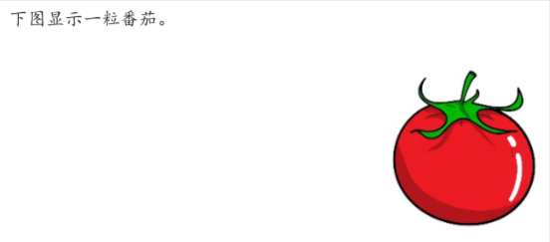
2.如果将番茄放入水里，番茄会怎样？

番茄会浮在水面上。

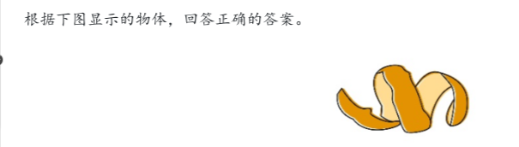

3.建伟把橙皮放入水中，预测可能的观察结果。

橙皮在水中会浮。

4.根据你在(3)的答案，作出推断。

橙皮的密度小于水。

Set I

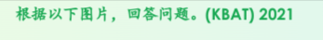
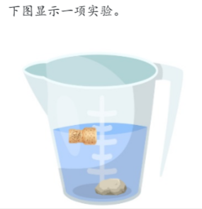
1.根据实验结果，写出一个原因。

木塞的密度小于水，石头的密度大于水

2.写出一个观察以支持你在(1)项的答案。

木塞浮在水中，石头沉在水底。

3.如果把塑料瓶盖和硬币放入水中，试预测实验结果。

塑料瓶盖浮起来，硬币沉入水里

4.根据你在(3)项的答案，写出一个原因。

硬币的密度大于水，塑料瓶盖的密度小于水。

Set J

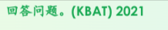
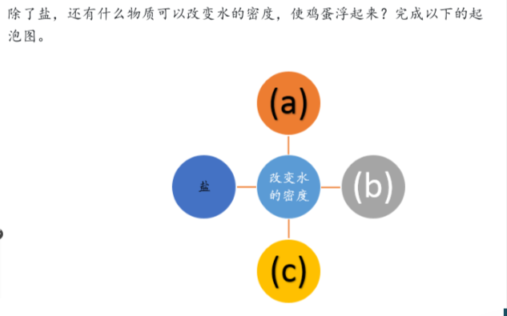

( a )

糖

( b )

洗衣液

( c )

炼乳

Set K

1 | B
2 | B
3 | A
4 | A

08 : 酸与碱 - A - J

Set A

1 | 错误
2 | 错误
3 | 正确
4 | 正确
5 | 错误
6 | 正确
7 | 正确
8 | 错误

Set B

1 | E
2 | F
3 | D
4 | B
5 | A
6 | C

Set C

1 | 酸性
2 | 碱性
3 | 中性
4 | 碱性
5 | 碱性
6 | 酸性
7 | 中性
8 | 酸性
9 | 中性

Set D

（a） | 酸味 | （f） | 中性
（b） | 蓝 → 红 | （g） | 苦味
（c） | 酸性 | （h） | 滑
（d） | 淡而无味 | （i） | 红 → 蓝
（e） | 保持不变 | （j） | 碱性

Set E

1 | 中性
2 | 碱性
3 | 酸性
4 | 中性
5 | 酸性
6 | 碱性
7 | 酸性
8 | 中性
9 | 碱性
10 | 酸性

Set F

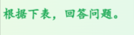
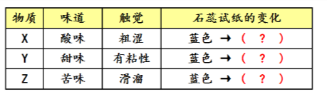
1.写出石蕊试纸的用处。

可用来确认物质的化学性质。

2.写出X、Y和Z物质的化学性质。

X：酸性
Y：中性
Z：碱性

3.写出石蕊试纸的变化。

X：变红
Y：蓝/保持不变
Z：蓝/保持不变

4.写出两个可能是X、Y和Z物质的例子。

X：柠檬、醋
Y：蜂蜜、糖水
Z：肥皂、洗碗液

5.除了石蕊试纸，我们还可以使用什么天然材料分辨物质的性质？举出两个例子。

使用紫甘蓝菜、木槿、姜黄、草莓、葡萄、蝶豆花等天然材料测试物质的性质。

6.如果利铭直接将干的石蕊试纸放在包装里的漂白粉，预测石蕊试纸的颜色变化？为什么？

石蕊试纸对测试没有任何的反应，因为石蕊试纸无法测试干燥物质，所测试的物质一定要是液体或溶于水内。

Set G

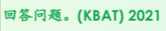
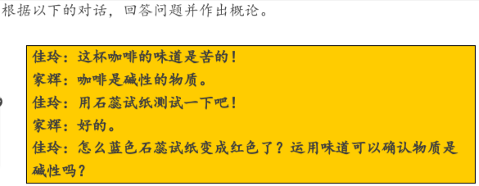

1.运用味道可以确认物质是碱性吗？

不可以

2.你可作出什么概论？

用味道或触摸的方式来分辨物质是酸性、碱性或中性是不符合科学指标的，我们必须使用红色和蓝色石蕊试纸来进行测试。
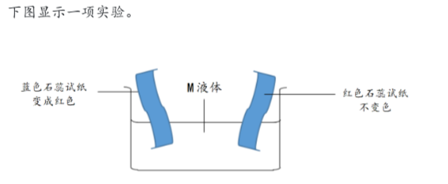
3.M液体是什么液体？写出一个例子。

柠檬汁（其他合理的答案也接受）

4.根据(3)项的答案，作出一个推断。

M液体是酸性物质。

Set H

（a） | 酸性
（b） | 猕猴桃、酸奶、蛋黄
（c） | 碱性
（d） | 牙膏、肥皂、洗碗剂
（e） | 中性
（f） | 人造黄油、红茶、蜂蜜

（a，b）（c，d）（e，f） 可调换顺序

Set I
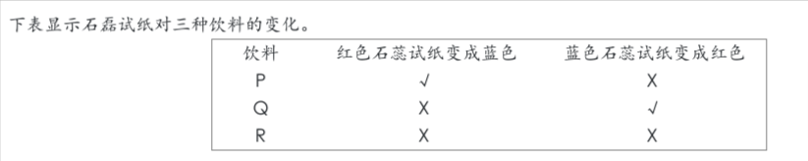

1.楷楷用舌头尝P物质，预测他将得到的观察结果。

有苦味

雨晴不舒服在胃痛的时候，服用了胃药，减轻了疼痛。
2.上述说明了什么情况？
胃药是碱性的，能中和胃酸。

下图显示一种蔬菜
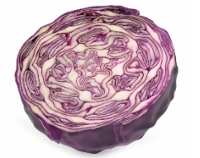
3.写出上图蔬菜的名称。

紫甘蓝菜

4.上图的蔬菜如何帮助测试物质是酸性、碱性或中性？写一写。

紫甘蓝菜汁原本的颜色是深蓝色的。在紫甘蓝菜汁里加入中性的物质，不会改变其颜色。在紫甘蓝菜汁里加入酸性的物质，其颜色会变成红色。在紫甘蓝菜汁里加入碱性的物质，其颜色会变成绿色

Set J

1.写出三个酸性、碱性或中性物质在生活中的用途。

a. 清洗肮脏的餐具
b. 腌制食品
c. 清洗伤口

2.哪些天然材料的萃取液能代替石蕊试纸用来测试物质是酸性、碱性或中性？写出三个答案。

紫甘蓝菜萃取液、姜黄萃取液、木槿萃取液

09 : 太阳系 - A - H

Set A

1 | 水星
2 | 金星
3 | 地球
4 | 火星
5 | 木星
6 | 土星
7 | 天王星
8 | 海王星

Set B

1 | 太阳
2 | 彗星
3 | 地球
4 | 天王星
5 | 月球
6 | 金星

Set C

1 | 行星
2 | 水星, 较高
3 | 最远, 较低
4 | 金星
5 | 小行星, 木星
6 | 木星
7 | 适中
8 | 月球

Set D

根据下图，回答问题。

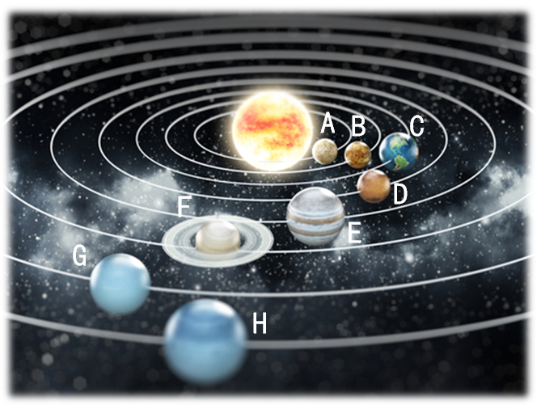

1.哪个行星代表地球？

C

2.行星沿着各自的 ________ 绕太阳公转。

轨道

3.为什么每个行星都能绕着太阳运转？

因为太阳有强大的引力。

4.哪个行星绕太阳公转一周的时间最短？那个行星的名称是？

A，水星

5.哪个行星绕太阳公转一周的时间最长？那个行星的名称是？

H，海王星

6.行星与太阳的距离与绕着太阳运转一周的时间有什么关系？

行星离太阳越近，行星绕太阳运转一周所需的时间就越短。// 行星离太阳越远，行星绕太阳运转一周所需的时间就越长。

Set E
根据下图，回答以下问题。
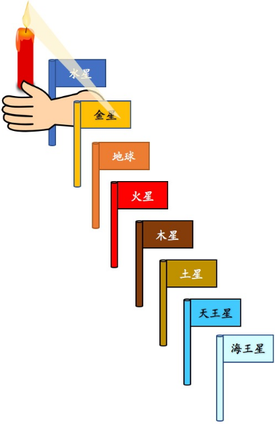
1.把手放在模拟“水星”的位置，你有什么感觉？
很热
2.分别把手放在“地球”和“海王星”的位置，感觉会有什么差别？
把手放在地球的位置会比放在海王星的位置较热一些。
3.为什么说地球适合人类居住？
因为地球与太阳的距离适中，表面温度也适中。
4.写出行星的位置与其表面温度之间的关系。
行星越靠近太阳，行星表面温度就越高。// 行星离太阳越远，行星表面温度越低。
5.根据以上模拟试验，你得到什么结论？
行星离太阳越近，行星表面温度就越高。// 行星离太阳越远，行星表面温度就越低。

Set F
根据以下图片，回答问题。(KBAT) 2021
下图显示八大行星在太阳系的位置。
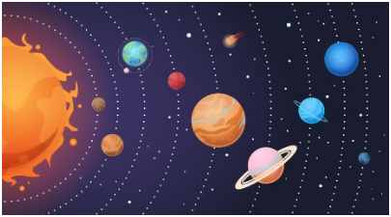
1.针对行星表面的温度差异，你可作出什么结论？
行星与太阳的距离越远，行星表面的温度越低。（或相反）
下图显示行星绕着太阳运转的情况。
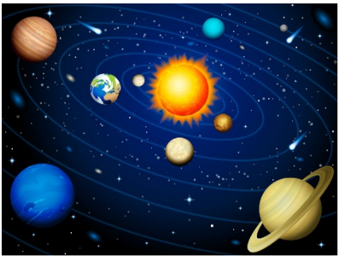
2.每个行星绕着太阳运转一周的时间是否相同？为什么？
不相同，每个行星与太阳的距离都不一样。
3.根据你的(2)项的答案，写出一个关系。
行星与太阳的距离越远，行星绕太阳运转一周所需的时间越长。（或相反）

Set G
观察下图中太阳系的天体，然后写出正确的答案。(KBAT) 2021
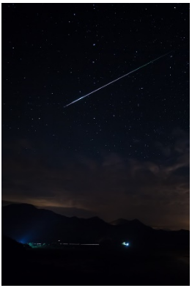
1.上图是什么天体？
流星
2.当它掉入大气层时，会发生什么情况？
会与空气摩擦并燃烧，形成光亮的流星。
3.一旦它碰撞地球表面，就会形成什么？
陨石坑

Set H
根据以下图片，回答问题。(KBAT) 2021
观察行星在太阳系运转的情况，然后写出正确的答案。
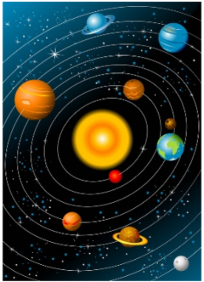
1.除了行星之间的形状和温度差别，写出火星与木星的差别？
火星比木星靠近太阳，它绕太阳运转一周所需的时间较短。
2.除了行星之间的形状和温度差别，写出天王星与土星的差别？
天王星比土星距离太阳较远，它绕太阳运转一周所需的时间较长。
下图显示地球。
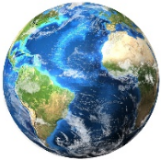
3.为什么地球适合生物生存？
地球与太阳的距离适中，其表面温度也适中。
下图显示金星。

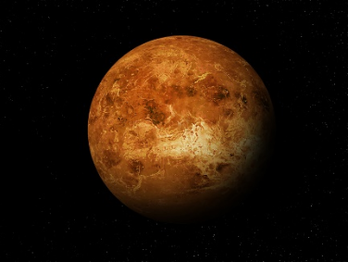
4.为什么金星的表面温度在八大行星中是最高的？
金星的表面包围着一层能将太阳的热量保存下来的大气层。
5.为什么海王星表面的温度最低？
它离太阳最远。

10: 机械 - A - J

Set A
1 | 圆轮
2 | 轴
3 | 绳子

Set B
1 | 定滑轮
2 | 动滑轮
3 | 滑轮组
4 | 提起并搬起重物  把物体提升到高处

Set C
1 | 卷起窗帘
2 | 电梯
3 | 拖车
4 | 渔船拉渔网
5 | 吊车

Set D
1 | 没有使用滑轮
2 | 使用滑轮
3 | 使用滑轮
4 | 没有使用滑轮
5 | 没有使用滑轮
6 | 使用滑轮
7 | 使用滑轮
8 | 没有使用滑轮

Set E
1 | 定滑轮
2 | 将绳子向下拉
3 | 向下
4 | - 没有滑轮，我们需要往上拉绳子，才能使重物上升。  - 有滑轮，我们只需要往下拉绳子，重物就可以往上升。
5 | - 改变用力的方向以方便工作  - 缩短工作所需的时间

Set F
1 | 轮子周缘有槽，能与其他机械连接在一起。
2 | 工人P
3 | 工人P使用了滑轮

Set G
1 | 定滑轮
2 | 动滑轮
3 | 滑轮组

Set H
1 | 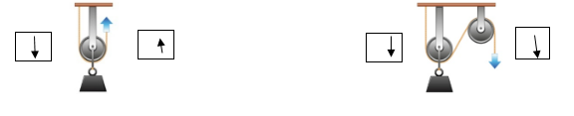
2 | X: 低处  Y: 高处

Set I
1 | 滑轮组
2 | 定滑轮
3 | 定滑轮可以改变力的方向，国旗才能被升上或下降。

Set J

1 | 使人们的工作变得简单、确保安全、方便、节省工作的时间
2 | 起重机械起建筑材料、使晾衣杆上升或下降
3 | 从井里取水、帮助攀岩者爬上岩石、使物体从低处升到高处、升起帆船的帆

